# Pan keskinleştirme

Pan keskinleştirme, uydu görüntülerinde bulunan düşük çözünürlüğe sahip renkli bantların yüksek çözünürlüklü pan bandı kullanılarak

çözünürlüğünün arttırılmasını sağlayan veri bütünleştirme (fusion) yöntemidir.



## RASAT Pankeskinleştirme

Teke, M.; Seyfioğlu, M.S.; Ağçal, A; Gürbüz, S.Z., " RASAT Uydu Görüntülerinin Optimal Pankeskinleştirilmesi,"

*IEEE 22. Sinyal İşleme ve İletişim Uygulamaları Kurultayı*, vol., no., pp.1967,1970, 23-25 Nisan 2014

Bildiri – Poster – Sunum

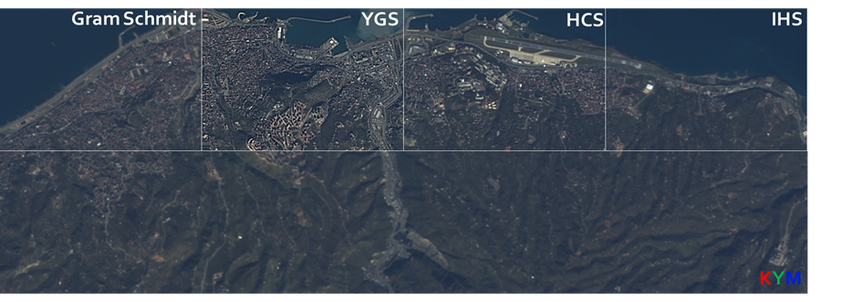

## Göktürk-2 Pankeskinleştirme

Teke M., San, E., Koç, E., “Unsharp based Pansharpening of Göktürk-2 Satellite Imagery”, Draft

Bildiri – Poster – Sunum

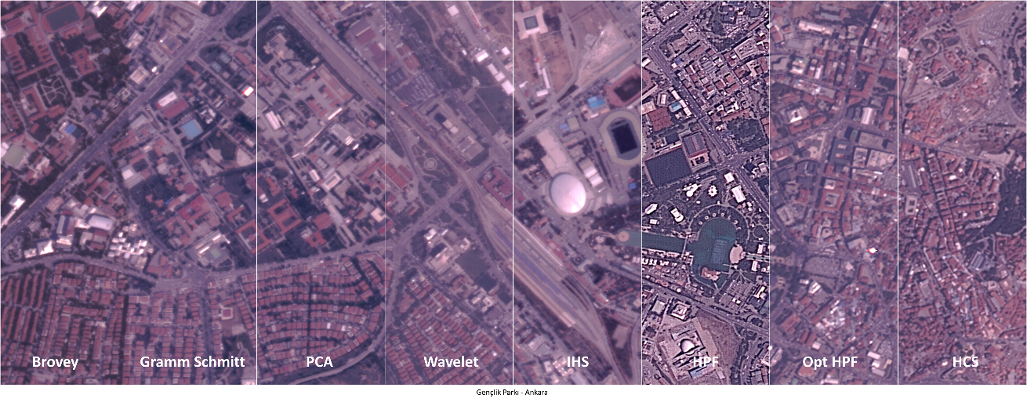

## Uygulama

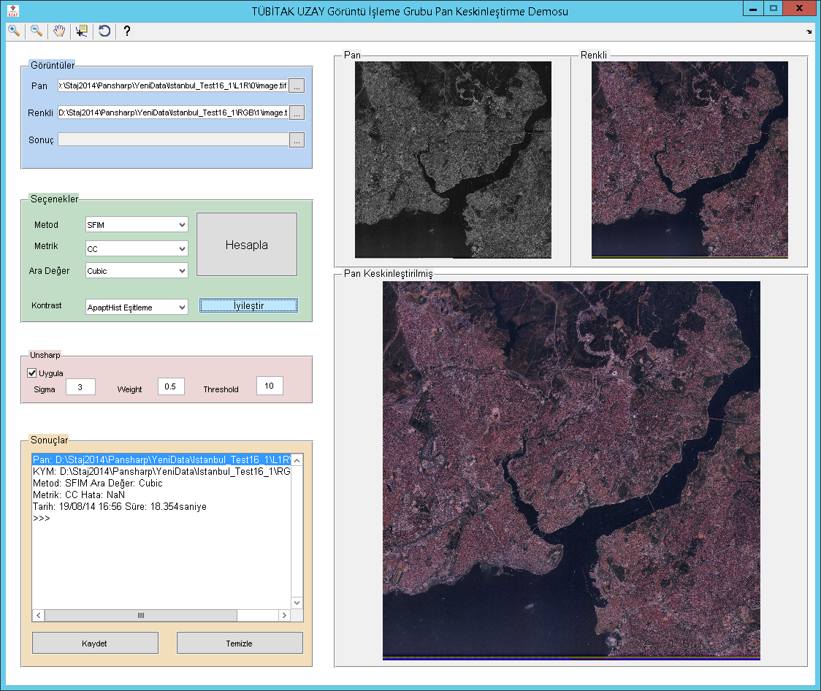

MATLAB Kaynak Kodu

Not: Kaynak kodlar ile ilgili yapılan çalışmalarda lütfen ilgili site ve yayınlara atıfta bulununuz.